Πολεμικές τέχνες

Οι **πολεμικές τέχνες** είναι μέθοδοι αυτοάμυνας και επιβολής επί του αντιπάλου, χρησιμοποιώντας το σώμα μας ή και όπλα, όπως ξίφος, τόξο, δόρυ ή ακόμα και ένα απλό ξύλο. Ευδοκίμησαν ιδιαίτερα στην περιοχή της Νοτιοανατολικής Ασίας, αν και υπάρχουν τέχνες ινδικής, ή και γαλλικής καταγωγής, όπως το Σαβάτε. Σημαντική παράδοση στις πολεμικές τέχνες έχουν και οι Έλληνες με το παγκράτιο ή πάμμαχον την πάλη και την πυγμαχία. Ένα από τα πιο δημοφιλή σήμερα μαχητικά αθλήματα και πολεμικές τέχνες που θεωρείται και εξαιρετική αυτοάμυνα είναι το (μουάι τάι) που είναι το παραδοσιακό άθλημα της Ταϊλάνδης. Παρόμοια αθλήματα με το μουάι τάι  ή αλλιώς τάι μπόξινγκ το Σάντα από την Κίνα και το Σαβάτε από την Γαλλία. Σημαντικό μέσο για την διάδοση των πολεμικών τεχνών υπήρξε και ο κινηματογράφος ο οποίος μέσα από μια πληθώρα κινηματογραφικών αστέρων όπως ο Μπρους Λι, ο Τσακ Νόρις, ο Τζάκι Τσαν, ο Ζαν Κλοντ Βαν Νταν, ο Τζετ Λι, ο Στίβεν Σιγκάλ, ο Ντολφ Λουντγκρεν, ο Σάμμο Χανγκ και ο Μαρκ Ντακάσκος, κατόρθωσε να συναρπάσει το κοινό με τις εντυπωσιακές τεχνικές που χρησιμοποιούσαν.

Οι σημαντικότερες χώρες προέλευσης τους είναι:

* Κίνα (Κουνγκ φου, τάι τσι τσουάν, τσι κούνγκ, Σάντα, drunken boxing)

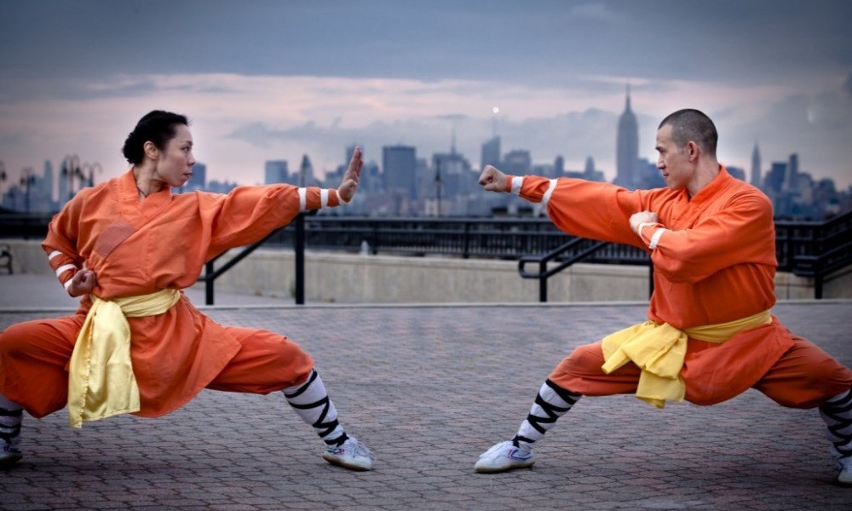*Κουνγκ φου*

* Ιαπωνία (καράτε, ζίου ζίτσου, Ιαίντο, αϊκίντο, κινομίτσι, κένπο ή κέμπο, τζούντο, μπουσίντο, νιντζούτσου)

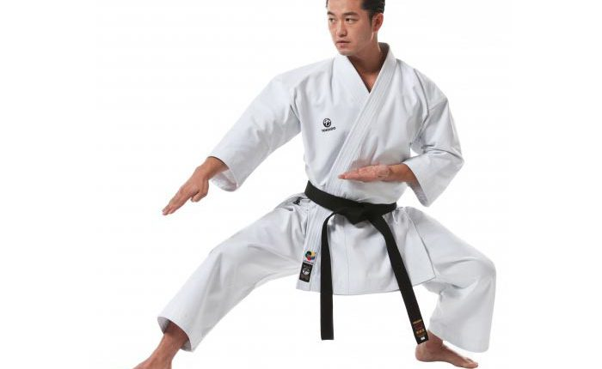*Καράτε*

* Κορέα (τάε κβον ντο, τανγκ σου ντο |σου μπαχκ ντο, χαπκίντο, χουάλ μου ντο)

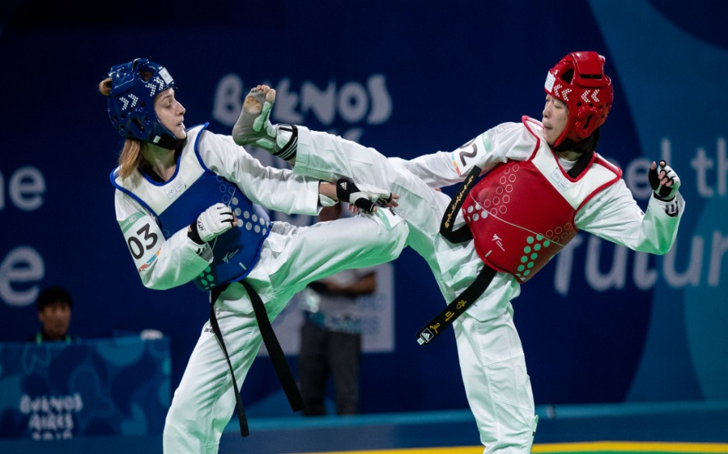*Ταεκβοντό*

* Οι χώρες της Ινδοκίνας και της Μαλαισίας (Εσκρίμα, Σιλάτ)
* Σιγκαπούρη (τσαπ κουν ντο)
* Ταϊλάνδη (μουάι τάι)

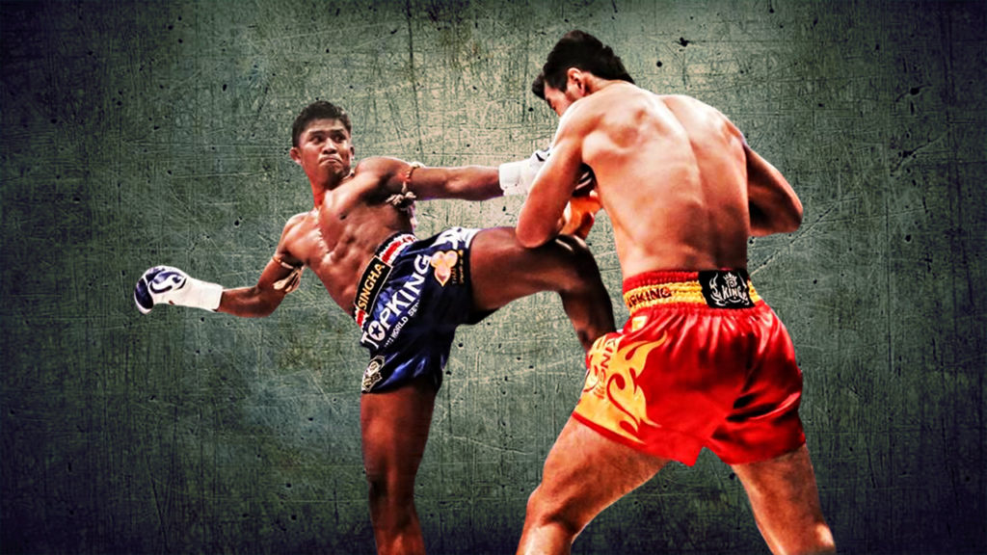*Μουάι Τάι*

* Ελλάδα (παγκράτιο, πυγμαχία, πάλη, ελληνορωμαϊκή πάλη)

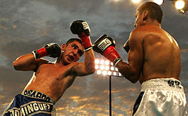*Πυγμαχία*

* Βραζιλία (καποέιρα, βραζιλιάνικο ζίου ζίτσου)

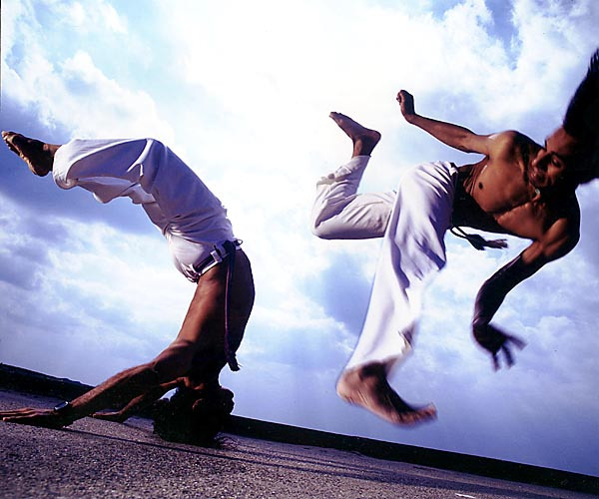*Καποέιρα*

* Αμερική (τσιτ κουν ντο)
* Ρωσία (Σάμπο)
* Γαλλία (Σαβάτε)
* Ισραήλ (κραβ μαγκά)

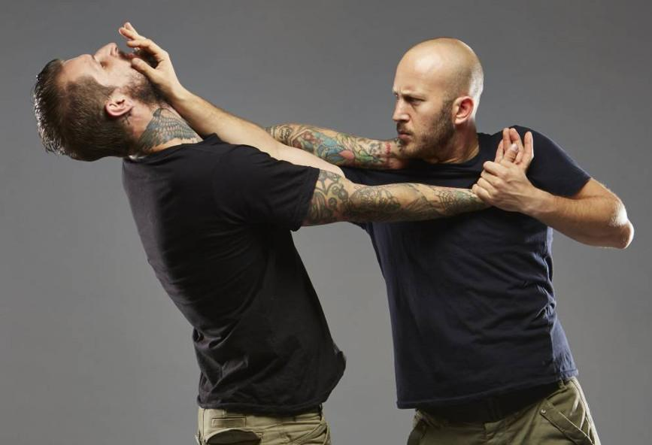*Κραβ Μαγκά*

* Αγγλία (Μποξ)

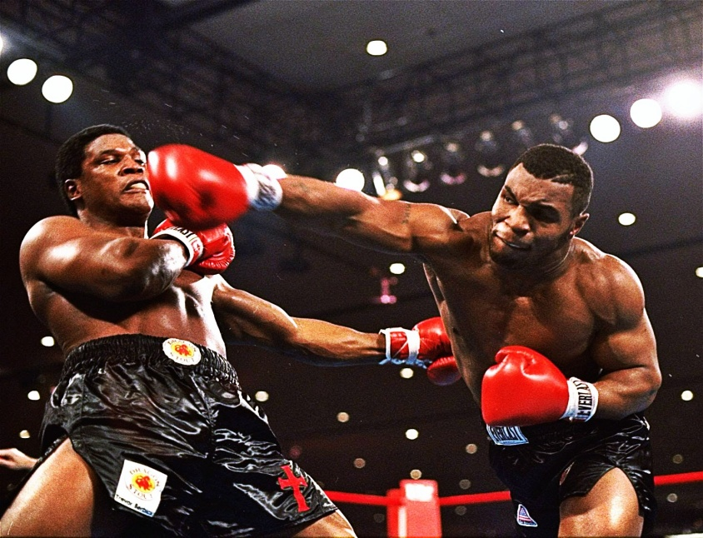*Μποξ*

* Χώρες της Αφρικής (Dambe/Konwa, Engolo, Instunka, Tahtib, Nuba)

Μεικτές πολεμικές τέχνες

Στην οικογένεια των πολεμικών τεχνών ανήκουν και οι μεικτές πολεμικές τέχνες (Mixed Martial Arts - MMA). Οι μεικτές πολεμικές τέχνες είναι ένα μαχητικό άθλημα **πλήρους επαφής** **(full contact)** που επιτρέπει τη χρήση τόσο των χτυπημάτων όσο και των λαβών, είτε από όρθια θέση είτε από το έδαφος. Συμπεριλαμβάνει πολλά μαχητικά αθλήματα και πολεμικές τέχνες όπως την πυγμαχία, την πάλη, το μουάι τάι, το βραζιλιάνικο ζίου ζίτσου, το κικ μπόξινγκ, το ταεκβοντό, το καράτε, το τζούντο και άλλα. Το 1993 ιδρύθηκε στις Ηνωμένες Πολιτείες Αμερικής το λεγόμενο UFC (Ultimate Fighting Championship) όπου αυτό είναι το επαγγελματικό πρωτάθλημα για τους αθλητές του MMA. Είναι ένα επίπεδο πιο ψηλό από το κλασικό MMA και είναι πιο επικίνδυνο και βάναυσο.

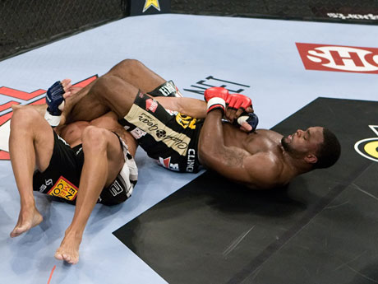*ΜΜΕ*

Κατά τη γνώμη μου οι Χριστιανοί μπορούν να χρησιμοποιούν τις πολεμικές τέχνες ,επειδή οι πολεμικές τέχνες δεν είναι ούτε παράνομες, ούτε δημιουργούν χάος. Αλλά οι πιο πολλές είναι για αυτοάμυνα, για πειθαρχία, επιμονή, ευγένεια, αλληλοβοήθεια, αυτοέλεγχο και γαλήνη της ψυχής. Οπότε δε νομίζω πως ο Χριστιανός απαγορεύεται να τις χρησιμοποιήσει. Όμως πρέπει να τις χρησιμοποιεί μόνο για καλό αλλιώς δεν αξίζει.